|  |  |  |
| --- | --- | --- |
| C:\Users\Admin\Pictures\JATA KPM.png  **BAHAGIAN PENDIDIKAN DAN LATIHAN TEKNIK VOKASIONAL**  **KEMENTERIAN PENDIDIKAN MALAYSIA**  **ARAS 5 & 6, BLOK E14, KOMPLEKS E,**  **PUSAT PENTADBIRAN KERAJAAN PERSEKUTUAN**  **KERTAS TUGASAN**  ***(ASSIGNMENT SHEET)*** | | |
| **KOD DAN NAMA NOSS** | IT-010-3:2016 PEMBANGUNAN APLIKASI | |
| **TAHAP NOSS** | 3 | |
| **KOD, NAMA CU DAN WA NOSS** | **CU2/WA1 –** **INTERPRET APPLICATION MODULE DEVELOPMENT REQUIREMENT** | |
| **KOD DAN NAMA PROGRAM KV** | SISTEM PENGURUSAN PANGKALAN DATA DAN APLIKASI WEB | |
| **KOD DAN NAMA KURSUS KSKV** | KPD 2023 WEB PROGRAMMING | |
| **NO.DAN TAJUK STANDARD KANDUNGAN KSKV** | K1 INTERPRET APPLICATION MODULE DEVELOPMENT  REQUIREMENT | |
| **NO. KOD NOSS** | IT-010-3:2016-C02/ T(9/70) | Muka Surat : 1 Drp : 5 |
| **NO. KOD KSKV** | KPD 2023 / T(3/11) |

**TAJUK/***TITLE***:**

**KOMPONEN THIRD PARTY, PENGENALAN EULA DAN UML**

**TUJUAN/***PURPOSE* **:**

Kertas tugasan ini adalah mengenai :

1. *Third party component*
2. Perjanjian Perlesenan Pengguna Akhir (EULA)
3. Perlesenan perisian *(Software licencing)*
4. Unified Modelling Language (UML)

**ARAHAN/***INSTRUCTION* **:**

Kertas tugasan ini mengandungi 3 bahagian**.** Jawab semua soalan di bawah dengan merujuk kepada Kertas Penerangan KPD 2023 /P(3/11).

**SOALAN/***QUESTION* **:**

**BAHAGIAN A: OBJECTIVE QUESTION**

**Arahan/ Direction:** Bulatkan jawapan yang betul.

1. Komponen *third party* adalah komponen perisian terpakai yang dibangunkan untuk diedarkan secara percuma atau dijual kepada selain pengeluar perisian. Manakah antara berikut **bukan** komponen *third party*?
2. Single sign on
3. Digital cetificate
4. Payment gateway
5. Security certificate
6. markah)
7. Rajah 1 dibawah merujuk kepada komponen *third party*

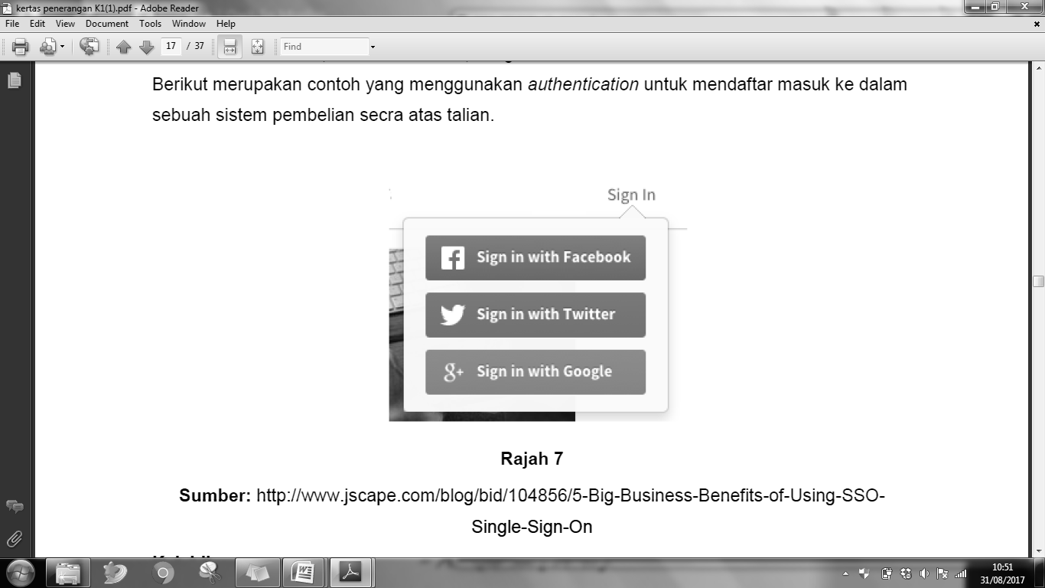

Rajah 1

Pilih komponen third party yang di wakii oleh Rajah 1

1. Single sign on
2. Digital certificate
3. Payment gateway
4. Security certificate
5. markah)
6. Prinsip ergonomik bermaksud rekaan mesin atau produk yang disesuaikan dengan fizikal manusia di tempat kerja. Rajah 2 menunjukkan kaedah penggunaan komputer secara ergonomik.

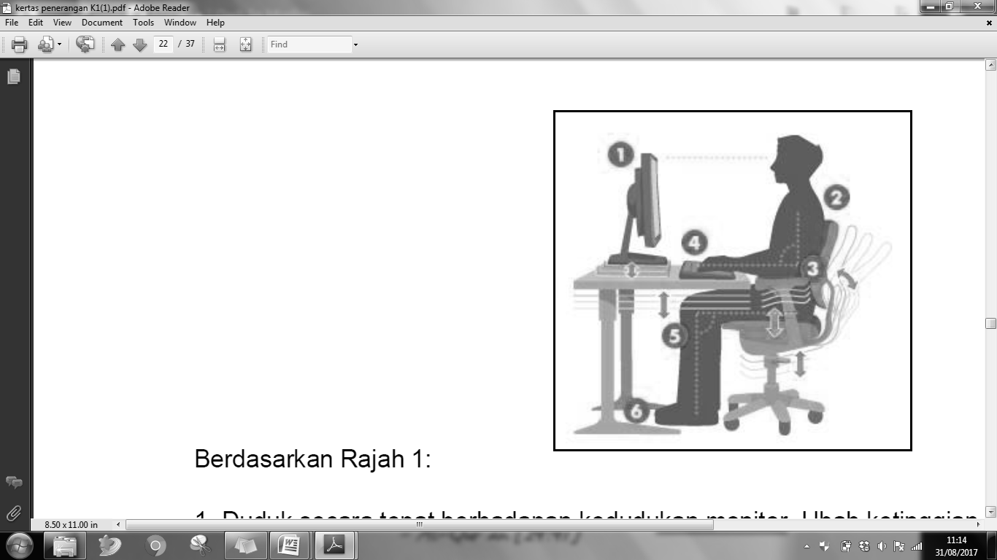

Rajah 2

Manakah antara pernyataan berikut **tidak ergonomik** semasa menggunakan komputer?

1. Lutut dibengkokkan pada sudut 90 darjah
2. Duduk secara tepat berhadapan kedudukan monitor
3. Siku diletakkan dengan selesa di atas lengan kerusi
4. Kedua-dua kaki disilang dengan selesa di atas kerusi

(1 markah)

1. Manakah antara berikut merujuk kepada jenis perlesenan perisian.
2. Perisian sistem
3. Perisian aplikasi
4. Perisian hak milik
5. Perisian sumber terbuka
6. I dan II
7. II dan III

C III dan IV

D.I dan IV

1. markah)
2. Rajah 3 adalah contoh *sequence diagram.*

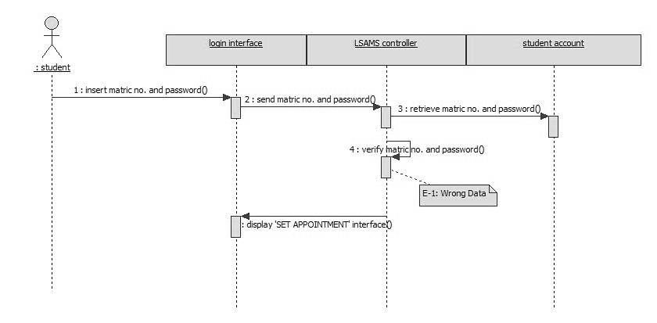

**X**

Rajah 3: Contoh *Sequence Diagram*

Apakah elemen **X** seperti yang ditunjukkan dalam Rajah 3?

1. Objek
2. Mesej
3. Garis masa
4. Fokus kawalan
5. markah)

**BAHAGIAN B : ISI TEMPAT KOSONG**

1. Perisian dikategorikan kepada 2 jenis iaitu *___________________* dan *______________________.*

(2 markah)

1. ______________________ digunakan untuk membantu pengguna dalam menyelesaikan sesuatu tugas dan masalah.
2. markah)
3. Perisian ______________________ adalah jenis perlesenan perisian di mana semua yang terlibat dalam pembangunan perisian ini mempunyai hak ke atas perisian yang dibangunkan.
4. markah)
5. *____________________* berfungsi dengan cara menerangkan interaksi antara pengguna (*user*) sebuah sistem dengan sistemnya sendiri melalui situasi bagaimana sebuah sistem dilaksanakan.
6. markah)
7. _____________________*_______* menjelaskan interaksi objek yang disusun berdasarkan urutan waktu.

(2 markah)

**BAHAGIAN C : ESEI PENDEK**

1. Bina Kod PHP untuk memaparkan “Mengira luas dan perimeter Bulatan” yang menggunakan pembolehubah jenis string. Kemudian bina kod PHP untuk memaparkan output untuk mengira luas dan perimeter bulatan.

(10 markah)